Práctica 3.2 Configuración Hostvirtuales en Apache-Tomcat-Docker.

- Crea una estructura en tu host como sigue. En lugar de ROOT.war utiliza la aplicación que viene en la práctica.
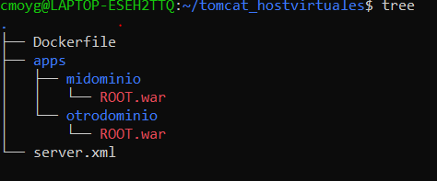

- Crear el Dockerfile para llevarse las aplicaciones a la estructura de Tomcat.

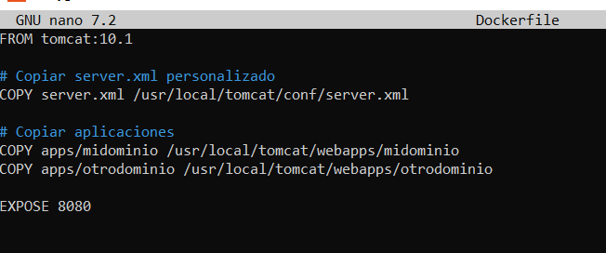

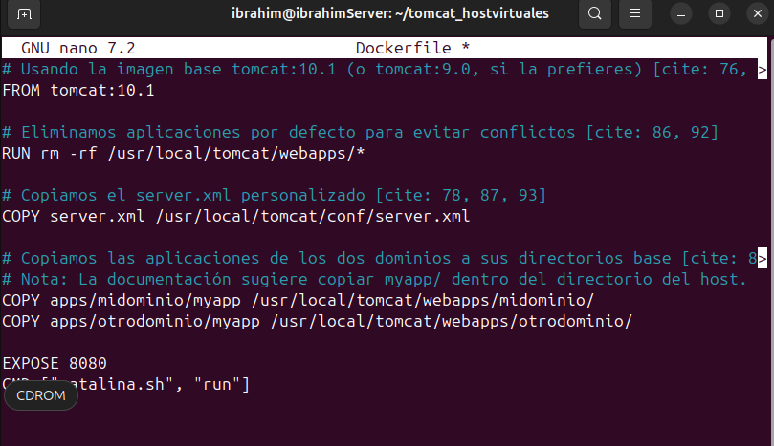

3. El archivo server.xml

<Engine name="Catalina" defaultHost="localhost">

<!-- Host para midominio.com -->
<Host name="midominio.com"
appBase="/usr/local/tomcat/webapps/midominio"
unpackWARs="true"
autoDeploy="true">
<Context path="" docBase="/usr/local/tomcat/webapps/midominio" />
</Host>

<!-- Host para otrodominio.com -->
<Host name="otrodominio.com"
appBase="/usr/local/tomcat/webapps/otrodominio"
unpackWARs="true"
autoDeploy="true">
<Context path="" docBase="/usr/local/tomcat/webapps/otrodominio" />
</Host>

</Engine>

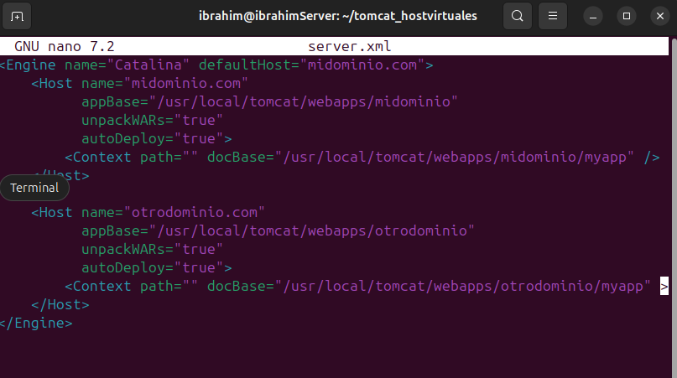

- Construye la imagen Docker

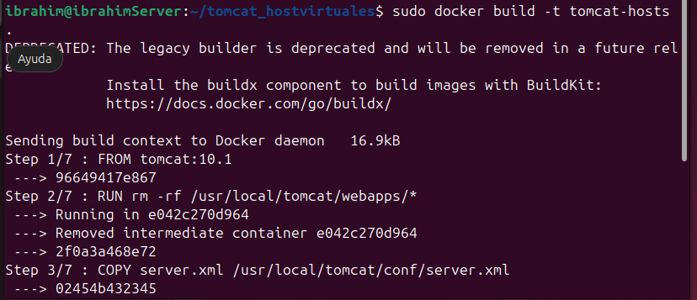

5. Lanza el contenedor Docker

Comprobar que se ha copiado el server.xml la actualización, y sino averiguar cómo resolverlo. Revisar permisos de carpetas por sino se ha copiado.
No utilizar volúmenes.
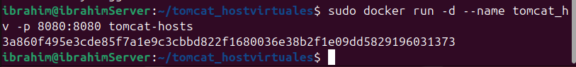
6. Configurar en /etc/hosts/ asignar en local ambos host virtuales como hicimos en apache.

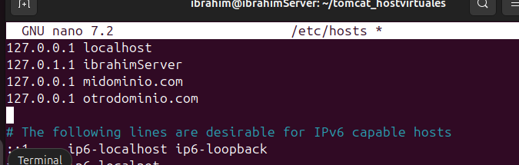

7. Desplegar

http://localhost:8080/midominio.com
http://localhost:8080/otrodominio.com

***Adjunta capturas de todos los pasos***
